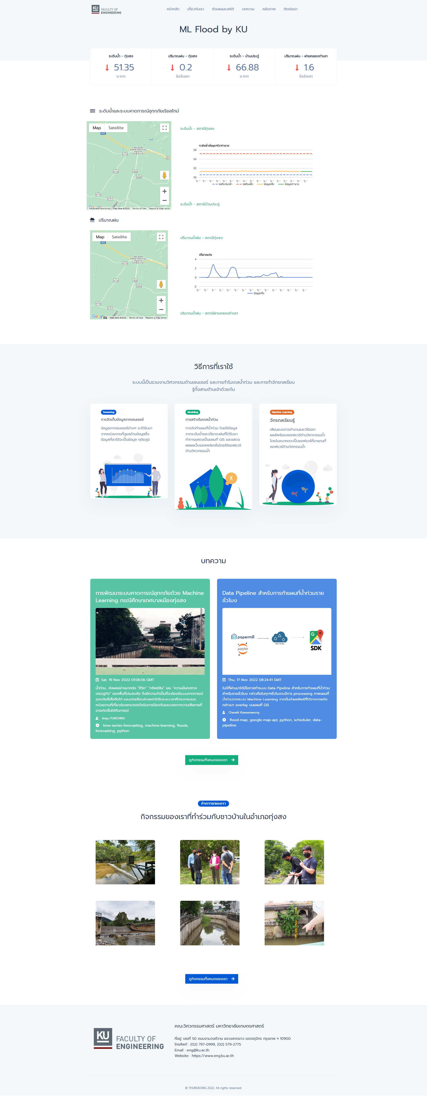

**ถ้าข้อมูลจากต้นทางขัดข้อง**

**ขึ้นแจ้งด้วย**

**“สถานีขัดข้อง”**

**แสดงตำแหน่งสถานี**

**ทุกสถานี ที่ดึงข้อมูลมา**

**ปรับระยะช่วงข้อมูล**

**ให้ย้อนหลัง 15 ชม**

**ต่อด้วยผลคาดการณ์**

**Scale เริ่มที่ 0**

**6**

**4**

**2**

**0**

**ไม่ต้องคลิกแล้วไปหน้าอื่น**

**(ถ้าไม่มีหน้าอื่น)**

**ข้อมูลตรวจวัด 15 ชม**

**ข้อมูลคาดการณ์ 5 ชม**

**แสดงเวลาให้ชัดเจน**

**2022-12-08 10:00**

**แสดงเวลาให้ชัดเจน**

**2022-12-08 10:00**

**แสดงเวลาให้ชัดเจน**

**2022-12-08 10:00**

**ปุ่ม “พื้นที่เสี่ยงภัย” เพื่อแสดงพื้นที่เสี่ยงภัยน้ำท่วม**

**🞎 พื้นที่เสี่ยงภัย**

**ขยายกราฟให้สูงขึ้น**

**ขยายกราฟให้สูงขึ้น**

**แสดงตำแหน่งสถานี**

**ที่ดึงข้อมูลมา**



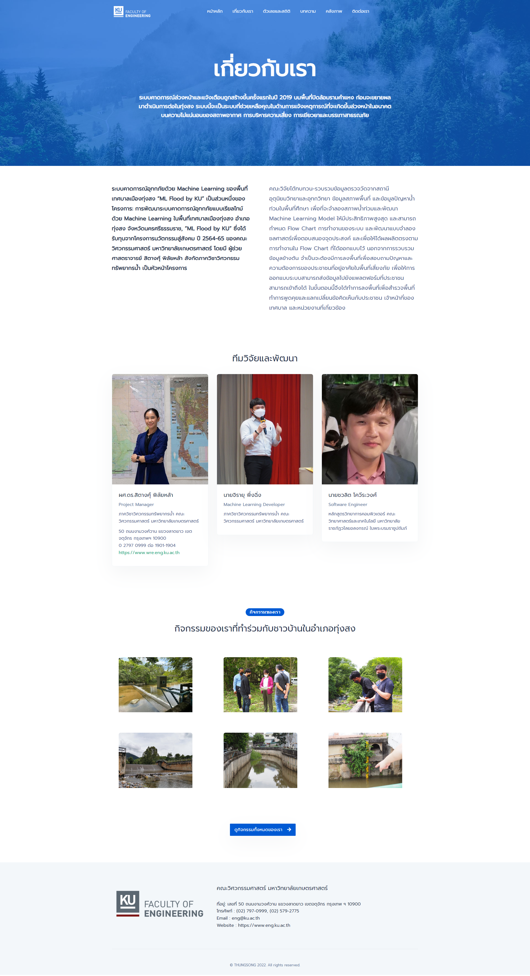

**Water Resources Engineer, Machine Learning Developer**

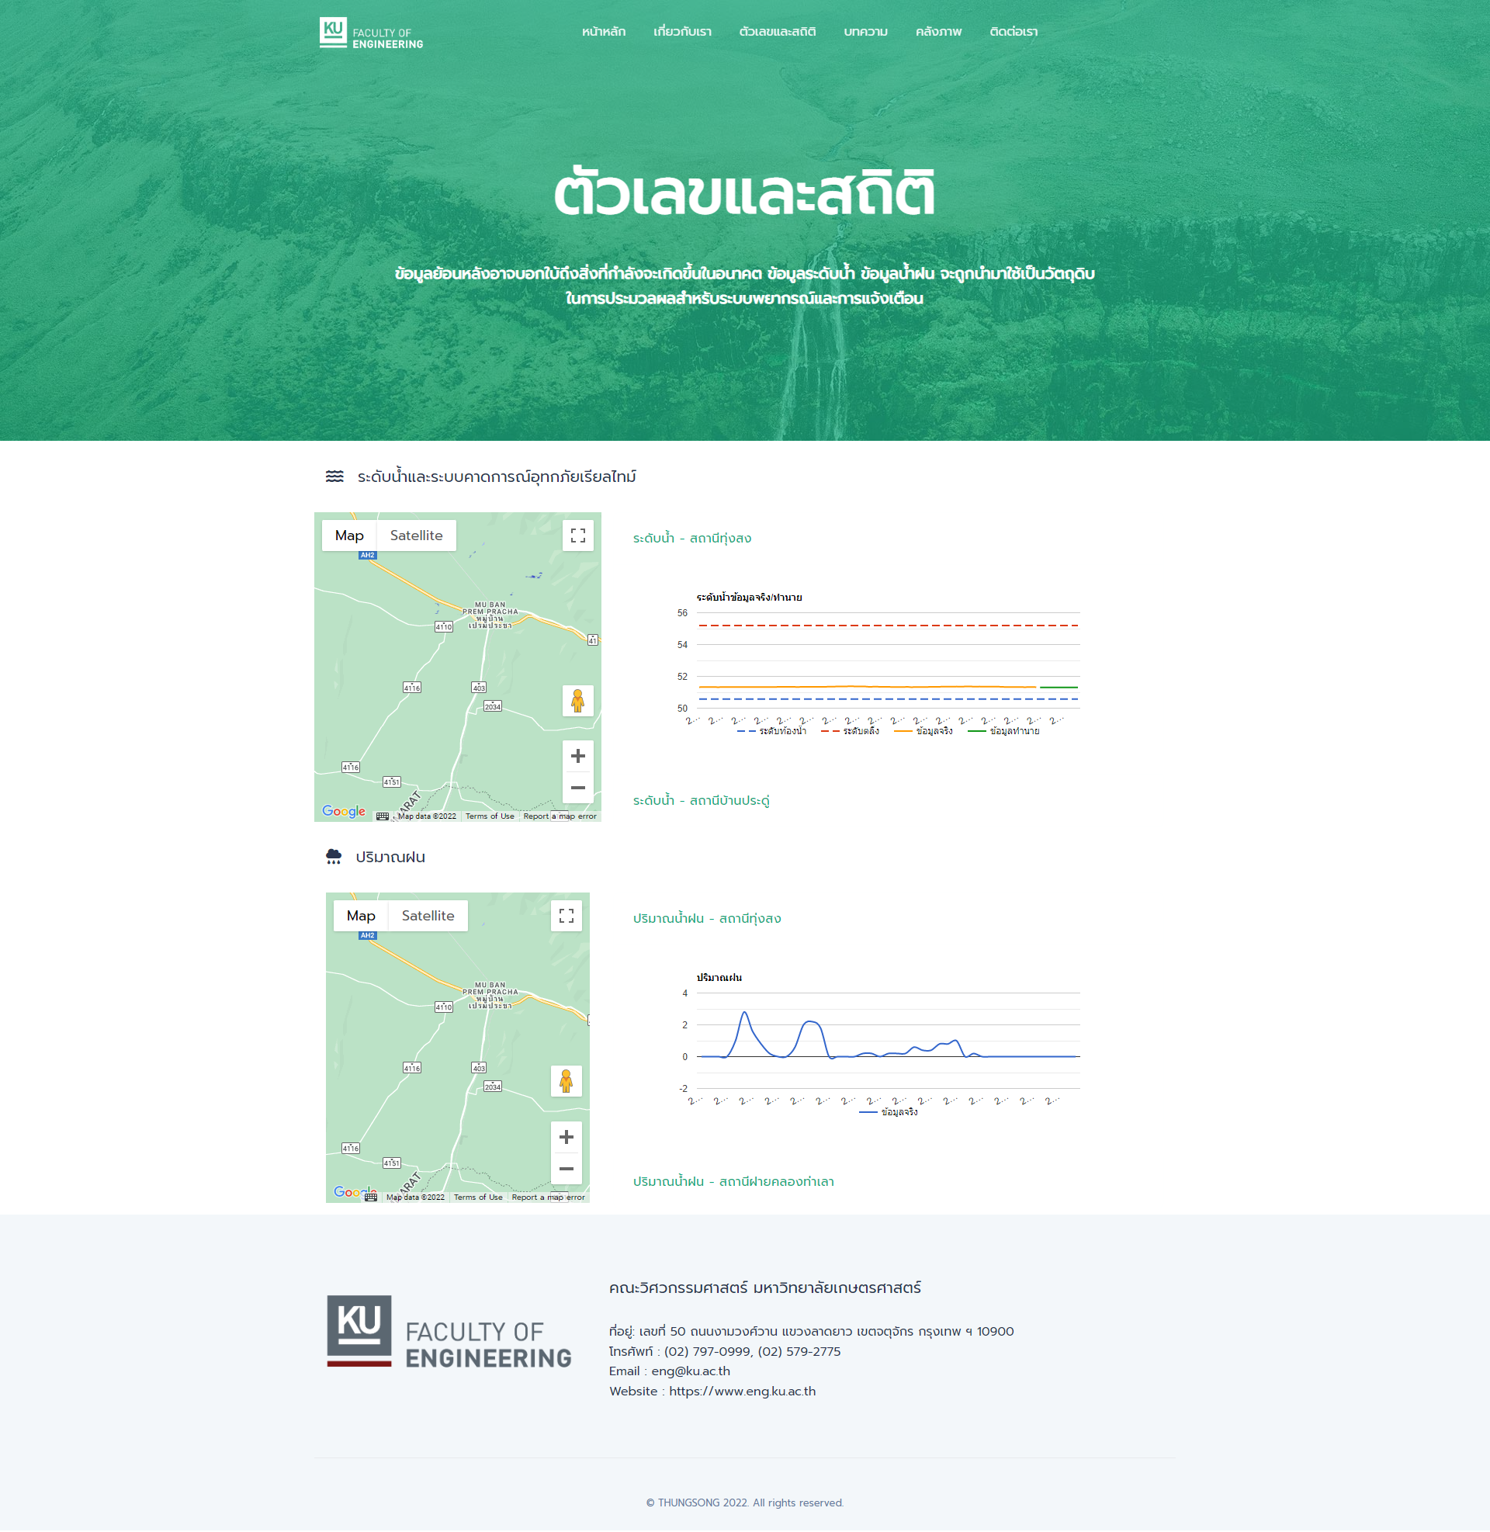

**แสดงหน้าดูกราฟ สามารถดูข้อมูลย้อนหลัง โดยผู้ใช้กำหนดช่วงเวลาแสดงผลข้อมูลได้**

**- ระดับน้ำ**

**- ปริมาณฝน ปริมาณฝนสะสม**

**- ผลการคาดการณ์**

**เฉพาะสถานีทุ่งสง และฝายคลองท่าเลา**

**ปุ่มให้สามารถ download ในรูปแบบ csv**

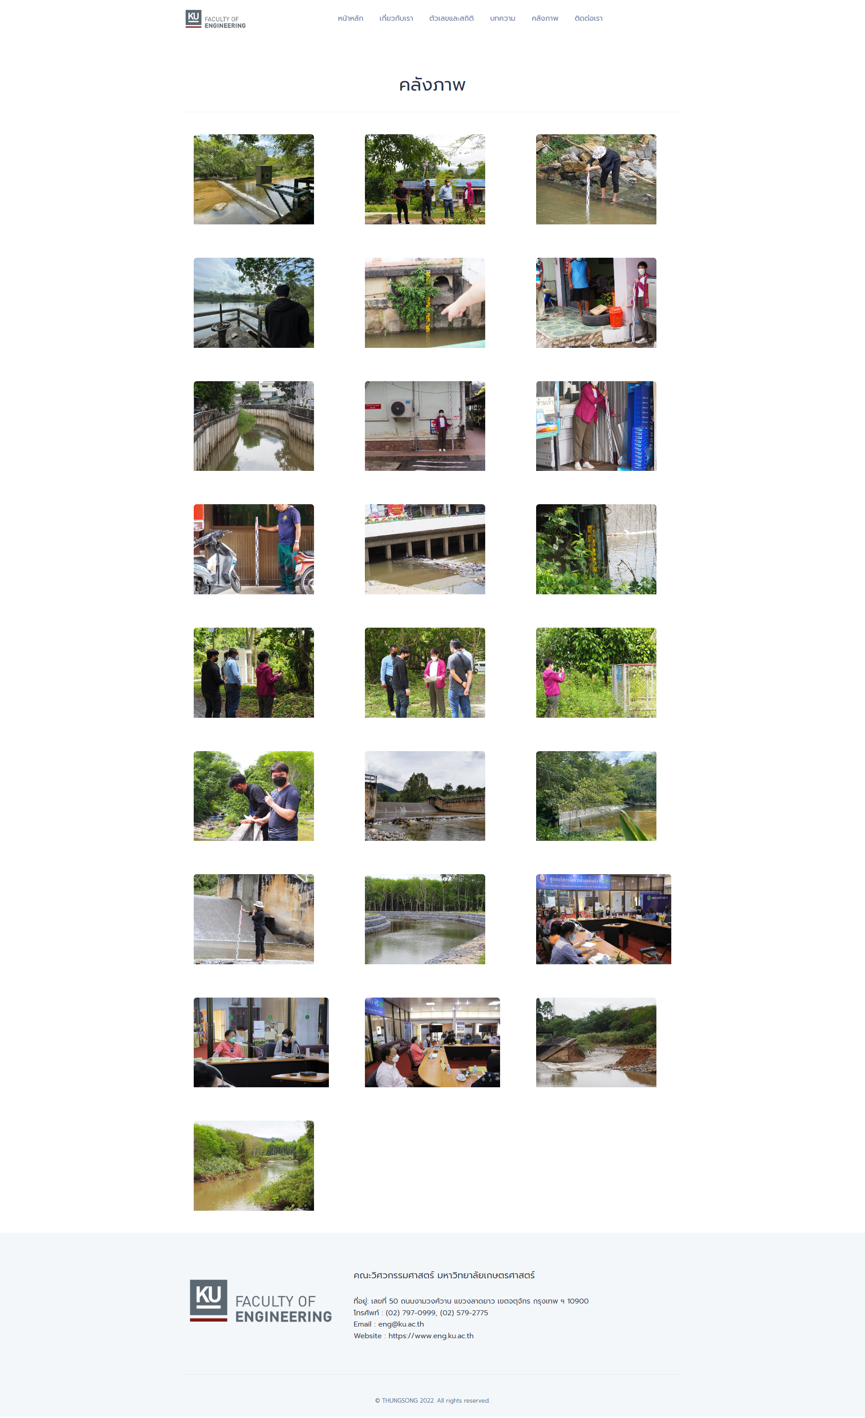

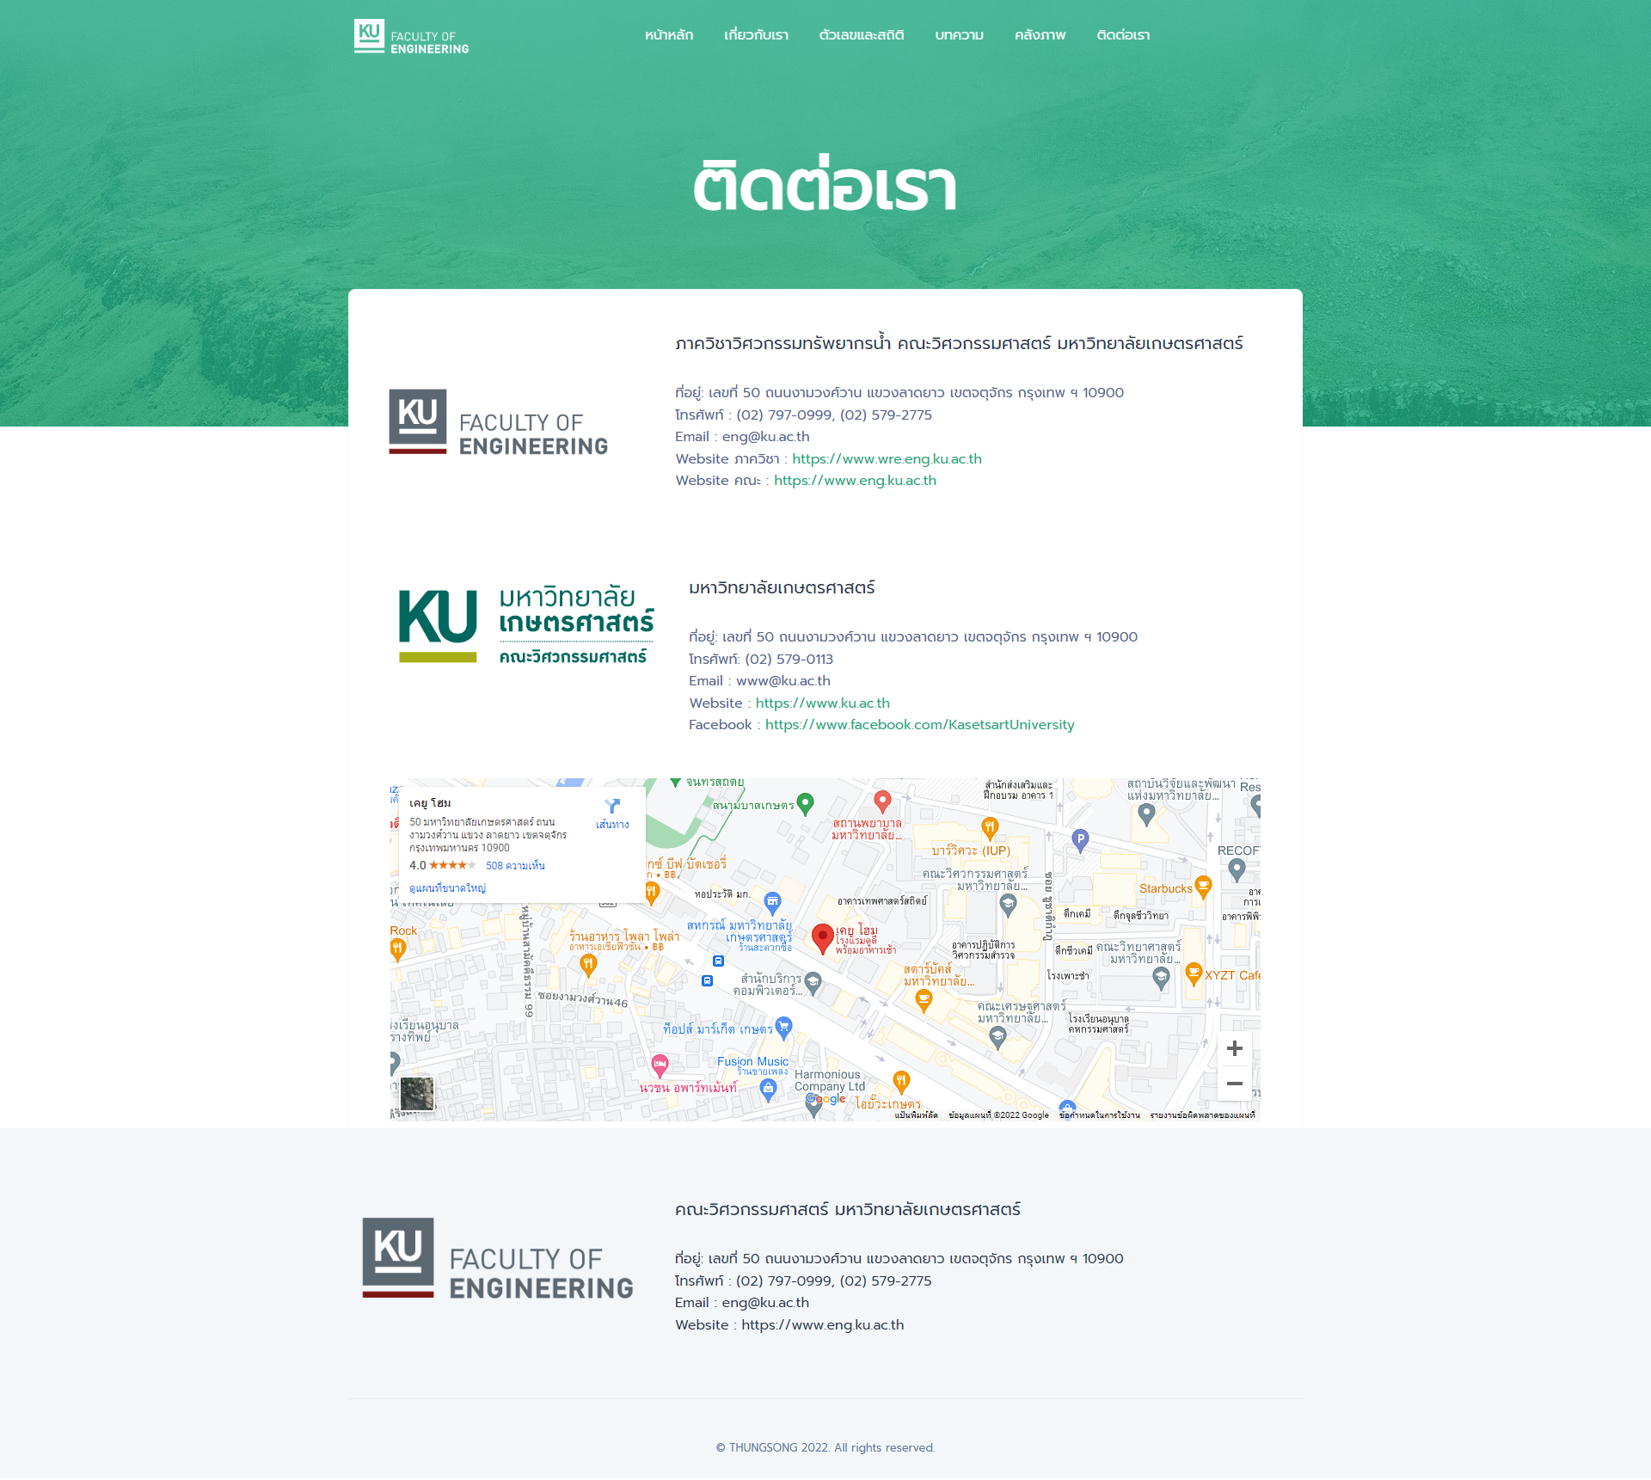

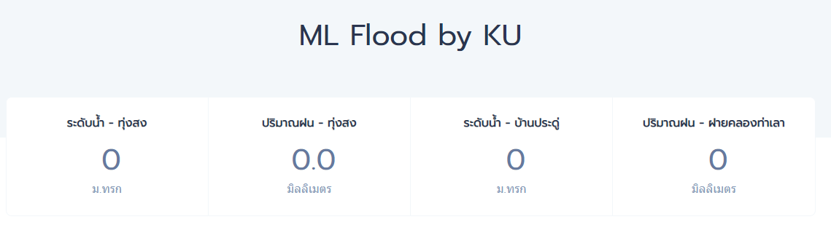

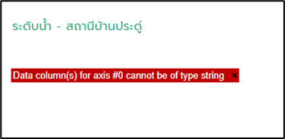

**11/12/2565 เว็บไม่สามารถเชื่อมข้อมูลได้**